北京市盈科（南京）律师事务所简介
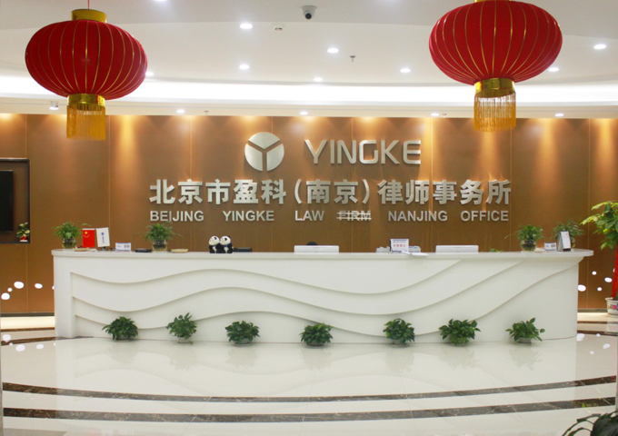
北京市盈科（南京）律师事务所成立于2010年4月26日，是盈科最早成立的国内办事机构之一，由总所直接投资、直接管理，管理制度、专业设置、客户服务、品牌推广均与总所一致，与总所资源共享，共同发展。
盈科南京位于南京市建邺区奥体大街68号新城科技园国际研发总部园11-12层，办公面积约4000平方米。截止到2020年7月24日，盈科南京律所执业律师总人数为220名，其中股权高伙29人、名誉合伙人律师54人、提成律师105人、有执业证助理31人,工薪律师1人；实习律师50人；律师助理16人；实习生11人；工薪行政21人；员工总数已318人。中共党员77人，无党派2人，民主党派14人（农工民主党6人、民主同盟3人、民革1人、民建2人,致公党1人、九三学社1人）。
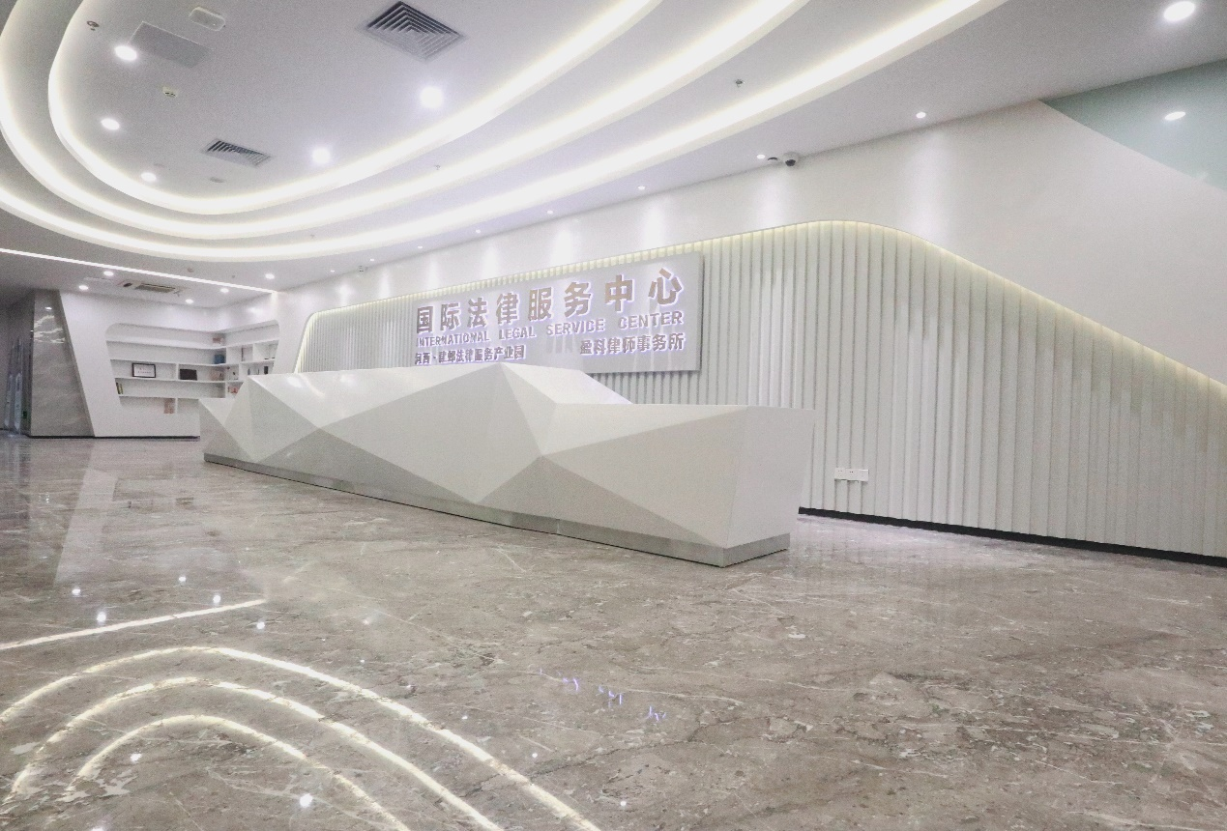
盈科南京在发展中坚持“以人为本”的人才战略，吸引了各类专业律师及高校学者的合作加盟。业务范围涵盖了公司业务、资本市场、海商海事、国际贸易、知识产权、房地产与建设工程、涉外等专业领域。
为满足各层次客户需求，盈科南京设立了刑事法律事务部、民商事法律事务部、刑民交叉法律事务部、建筑工程法律事务部、房地产法律事务部、破产与清算法律事务部、政府与行政法律事务部、公司法律事务部、中小微企业法律事务部、金融法律事务部、投融资法律事务部、财税法律事务部、劳动法律事务部、资本市场法律事务部、投行法律事务部、国际贸易与海事海商法律事务部、涉外法律事务部、知识产权法律事务部一部、知识产权法律事务部二部、刑事风险防控法律事务部等二十个专业部门，这些部门专业分工明确，与盈科位于全球的各个分支机构的相应专业部门协同纵向、横向立体化、合作，充分利用盈科全国全球一体化协同作战优势，为客户提供优质专业的法律服务。
2015年取得专利代理资质，同时入选南京市中级人民法院破产管理人名录。
为客户提供满意的法律服务是我们矢志不渝的目标，盈科南京坚持“以客户为导向”，以顾客满意为工作目标，充分发挥盈科全球化法律服务体系的优势，为客户解决法律问题，并赢得客户的信任。盈科南京先后与建邺区人民政府，南京市建邺区教育局，南京市建邺区地方金融监督管理局，国家税务总局南京市税务局，中国能源建设集团江苏省电力设计院有限公司，中国中材国际工程股份有限公司，中建八局第三建设有限公司，中国葛洲坝集团第二工程有限公司，中国核工业华兴建设有限公司，中国人民解放军32503部队，中国人民武装警察部队江苏省总队执勤支队，江苏科能电力工程咨询有限公司，冶金工业部华东勘察基础工程总公司，江苏省镔鑫钢铁集团有限公司，常州恒宸企业管理有限公司，江苏奥克化学有限公司,江苏茶花电气股份有限公司，中艺储运江苏有限责任公司,江苏华东建设基础工程有限公司，和记黄埔地产（南京）有限公司，扬子江药业集团有限公司，南京市保安协会，南京市红十字会，江苏省妇联新媒体与网络信息传播中心，南京医科大学、南京雨润食品有限公司、华泰证券股份有限公司，中国邮政储蓄银行股份有限公司江苏省分行,江苏南京生态科技岛经济开发区管理委员会、盐城市自来水有限公司，盐城市爱心公益协会，马鞍山深业地产有限公司，南京佳力图机房环境技术股份有限公司，连云港市科学技术局等一千多家单位建立了法律服务关系。
盈科南京不仅与各级政府机构、高等院校有合作项目，同时积极参加送法进社区、送法进监狱、义务普法、为儿童捐款等各类公益活动，为推动“法润江苏”建设和社会公益事业的发展贡献绵薄之力。
盈科南京分所将利用自身资源优势，加强政府法律服务，带领广大律师服务社会经济发展，促进社会和谐稳定，维护当事人合法权益，做党和政府放心、人民满意的律师事务所，为建设和谐南京、平安建邺、崛起新城做出长足贡献。

律所地址：：南京市建邺区奥体大街68号新城科技园国际研发总部园5A栋11-12 楼

电话 邹奇律师 13911630734

